В КЦ «Доброволец» в 12 микрорайоне открылся кружок «Дружим с русским языком»
24.01.2024
24.01.2024
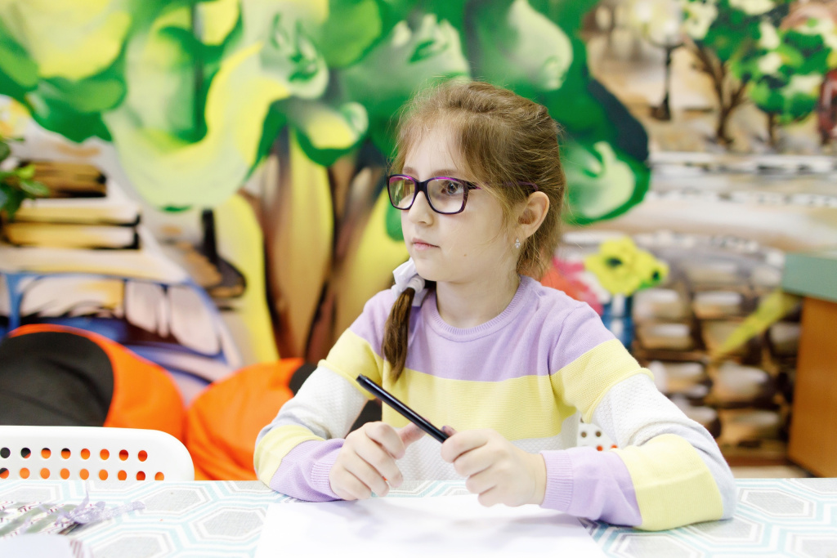
Объединение библиотек и культурных центров Зеленограда объявляет набор на новые направления, кружки и мастерские.
Так, на базе Культурного центра «Доброволец» в корпусе 1209 открылся кружок «Дружим с русским языком» для детей-инофонов (ребята, для которых русский язык – неродной). Руководитель – Кобышева Надежда Станиславовна.
Программа включает в себя развитие навыков восприятия и понимания русской речи, обучение правильному произношению и интонации, расширение словарного запаса и грамматической структуры речи, знакомство с культурой и традициями России.
Подробности и запись – по ссылке.
Фото ОКЦ ЗелАО

Адрес страницы: http://silino.mos.ru/presscenter/news/detail/12119415.html
Управа района Силино города Москвы

